Δημοσθένης Μιτσής – (Ευεργέτης)
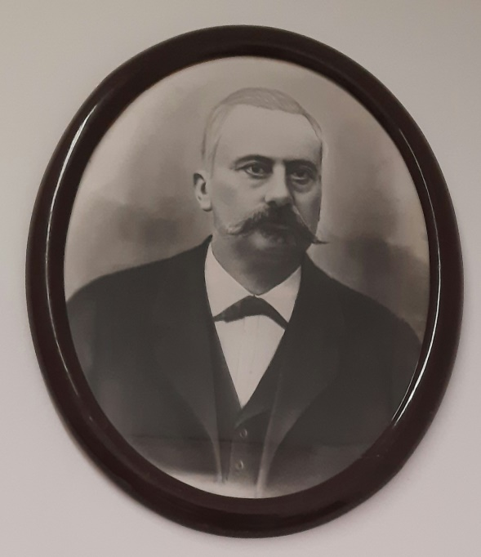
Ο Δημοσθένης Μιτσής γεννήθηκε το 1848 στο χωριό Λεμύθου. ‘Ηταν το έβδομο παιδί του Χριστόδουλου και της Μαρίας Μιτσή. Το επίθετο λέγεται ότι έμεινε στην οικογένεια γιατί η μητέρα του συνήθιζε να λέει έτσι τον πατέρα του, ο οποίος ήταν μικρόσωμος. Η οικογένειά του μετακόμισε στη Λάρνακα λόγω της εργασίας του πατέρα του, ο οποίος ήταν έμπορος. Ο Δημοσθένης φοίτησε στο Αλληλοδιδακτικό σχολείο και στην Ελληνική Σχολή Λάρνακας. Ολοκλήρωσε τις σπουδές του στο Γαλλικό κολλέγιο Αντούρας στον Λίβανο. Όταν επέστρεψε στην Κύπρο ασχολήθηκε με το εμπόριο. Δύο χρόνια αργότερα μετανάστευσε στην Αίγυπτο, όπου υπήρχε μεγάλη ελληνική κοινότητα, για να ασχοληθεί και εκεί με εμπορικές επιχειρήσεις.
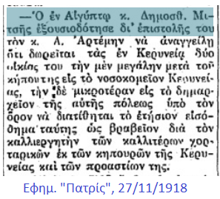
Στην Αίγυπτο εμπορεύεται κυπριακά προϊόντα και ιδρύει βυρσοδεψείο. Με σκληρή δουλειά καταφέρνει να αποκτήσει κύρος και χρήματα. Παντρεύτηκε την Ιταλίδα Ιτάλια Λαζαρί Φραντζέσκο. Δεν απέκτησε, όμως παιδιά. Ήταν από τα ιδρυτικά στελέχη της Ελληνικής Αδελφότητας, της οποίας και διετέλεσε πρόεδρος. Μεγάλο μέλος της περιουσίας του το διένειμε σε αγαθοεργίες τόσο στην Κύπρο, στην Ελλάδα όσο και στην Αίγυπτο. Θεωρείται ένας από τους μεγαλύτερους ευεργέτες της ελληνικής κοινότητας της Αιγύπτου. Στην Αλεξάνδρεια επιχορήγησε νοσοκομεία, ορφανοτροφεία, ίδρυσε διάφορα κοινωφελή ιδρύματα και έκτισε εκκλησίες, αλλά και τεμένη για τους Άραβες. Στην Κύπρο διέθεσε χρήματα για διάφορα έργα στη Λάρνακα, στην Κερύνεια, στη Λευκωσία, στη Λεμεσό, στο Τρίκωμο, στη Λεμύθου και αλλού. Για παράδειγμα στη Λάρνακα έδωσε χρήματα για ύδρευση της μονής Αγίου Γεωργίου Κοντού, στην Κερύνεια δώρισε δύο οικίες και θέσπισε βραβείο για γεωργικά προϊόντα. Το μεγαλύτερο μέρος των δωρεών του χρησιμοποιήθηκε για την προώθηση της παιδείας. Στο Τρίκωμο αγοράστηκε οικόπεδο και κτίστηκε σχολείο με δική δωρεά. Στο χωριό του έδωσε το υπέρογκο ποσό των 16,000 λιρών για να κτιστεί Εμπορική Σχολή. Μάλιστα, πολλοί διαφωνούσαν με την επιλογή της αγγλικής γλώσσας, του χώρου και της εμπορικής κατεύθυνσης της Σχολής. Θεωρούσαν ότι ήταν καλύτερο να κτιστεί μια γεωργική σχολή σε κάποια πόλη και μέσω της ελληνικής γλώσσας να προάγεται η εθνική ταυτότητα των Κυπρίων μαθητών. Τα θέματα αυτά απασχόλησαν και τον τύπο της εποχής. Τελικά η Σχολή αποπερατώθηκε το 1912 και λειτούργησε ως Αρρεναγωγείο Μέσης εκπαίδευσης. Για τη Σχολή, ο Δημοσθένης Μιτσής προνόησε να δώσει χρήματα για τρέχοντα έξοδα και βραβεία για τους καλύτερους μαθητές. Ακόμη και σήμερα οι απόφοιτοι της Σχολής παίρνουν υποτροφίες για ανώτερες σπουδές.
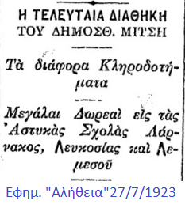
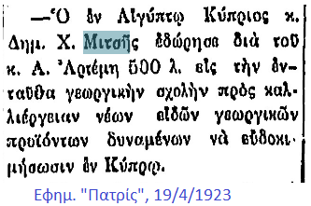
Για αυτές του τις ευεργεσίες και την προσφορά του για την ελληνική παιδεία παρασημοφορήθηκε από την Ελληνική κυβέρνηση με τον «Αργυρούν Σταυρό των Ιπποτών του Τάγματος του Σωτήρος». Μάλιστα, κατά την τελετή απονομής του, δώρισε το ποσό των 10,000 λιρών για τον ελληνικό στόλο.
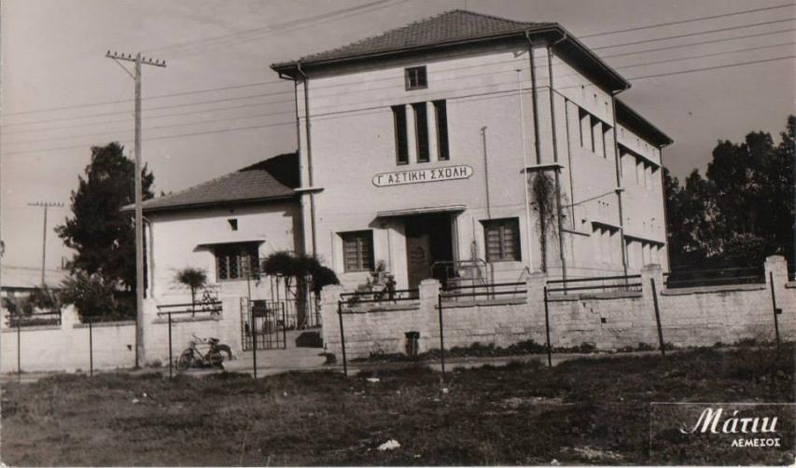
Τον Ιούλιο του 1923 φεύγει από τη ζωή και ενταφιάζεται στο ελληνικό κοιμητήριο του Καΐρου. Στη διαθήκη του άφησε μεγάλο μέρος της περιουσίας του υπέρ των σχολείων της Κύπρου, οδηγίες για μεταφορά των οστών του στη γενέτειρά του και κατασκευή ενός ανάγλυφου στον χώρο. Είναι με αυτά τα χρήματα και δάνειο της Σχολικής Εφορείας Λεμεσού που αγοράστηκε ο χώρος και κτίστηκε το 1933 η Γ’ Αστική Σχολή. Το όνομά του δόθηκε στην οδό μπροστά από το σχολείο, ως έκφραση ευγνωμοσύνης για την προσφορά του στον τόπο μας.

Πηγές:
http://www.polignosi.com/cgibin/hweb?-A=7449&-V=limmata
http://gym-lemithou-lem.schools.ac.cy/index.php?id=mitsis
https://www.youtube.com/watch?v=BX7AggTu7BA
Κουδουνάρης Λ. Α. (2001), Βιογραφικόν Λεξικό Κυπρίων 1800-1920. Λευκωσία
Μυριανθόπουλος Ι. Κ. (1946), Η παιδεία εν Κύπρο επί Αγγλοκρατίας 1878-1946. Λεμεσός
Φωτογραφία Δ. Μιτσή: http://gym-lemithou-lem.schools.ac.cy/index.php?id=mitsis – (10/1/2023)
Φωτογραφία σχολείου: https://www.facebook.com/groups/102286049937077 – (10/1/2023)

